МІНІСТЕРСТВО НАУКИ ТА ОСВІТИ УКРАЇНИ
НАЦІОНАЛЬНИЙ УНІВЕРСИТЕТ “ЛЬВІВСЬКА ПОЛІТЕХНІКА”

Лабораторна робота №3
з курсу “Чисельні методи ч.1”
Тема: “Чисельне розв'язування нелінійних рівнянь”
Варіант №9

Виконав
студент групи ПМ-33
Венгринюк Олег

Прийняла
Візнович О.В.

ЛЬВІВ — 2019

Завдання:
- Виокремити корені нелінійного рівняння, побудувавши графік у середовищі MAPLE.
- Знайти корінь методом дихотомії і уточнити методом послідовних наближень, дослідити метод послідовних наближень на збіжність. Вивести кількість ітерацій.

Нелінійне рівняння -

Теоретичні відомості

Метод ділення навпіл (метод дихотомії або бісекції)
Нехай ми знайшли такі точки , що і на відрізку лежить лише один корінь рівняння (1). Обчислення будемо виконувати за такою схемою: покладемо і за виберемо те із значень чи , для якого , далі обчислюємо , , і т.д. Цей процес продовжується доти, доки довжина відрізка, який містить корінь не стане меншою за . Середина останнього відрізка дає значення кореня з заданою точністю . Такий ітераційний процес, очевидно збігається зі швидкістю геометричної прогресії із знаменником , тобто
.
Основний недолік цього методу - повільна збіжність.

Метод послідовних наближень (простої ітерації)
Нехай на відрізку рівняння (1) має корінь . Запишемо (1) у вигляді
, (2)
де , - довільна функція, яка не має коренів на . Зокрема, .
Метод простої ітерації визначається формулою
, (3)
де - номер ітерації, - початкове наближення.
Справджується твердження.
Теорема 2 Нехай функція у деякому околі задовольняє умову Ліпшиця
(4)
із сталою Ліпшиця , причому
.
Тоді рівняння (2) має в околі Δ єдиний корінь , який є границею послідовності , що визначається формулою (3).

Хід роботи
- Побудова графіка нелінійного рівняння в середовищі Maple. Відокремлення коренів.
- Знаходження методом половинного ділення корення на відрізку із заданою точністю.
- Уточне кореня із заданою точністю методом простої ітерації.

1. Побудова графіка
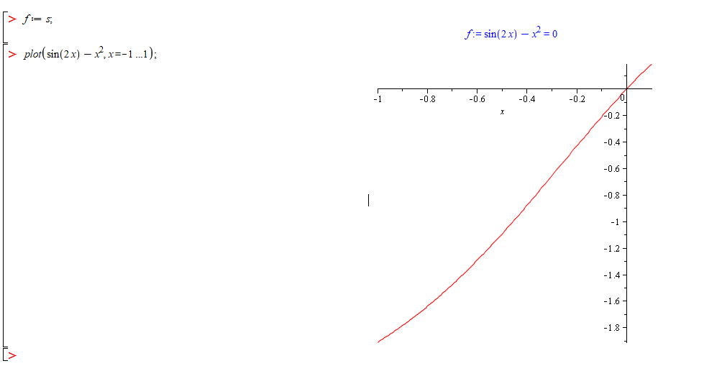
2. Знаходження кореня методом половинного ділення.
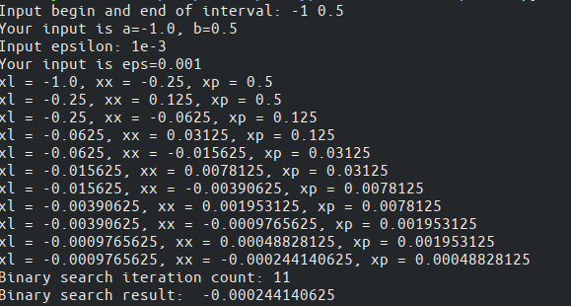
3. Уточнення кореня методом простої ітерації
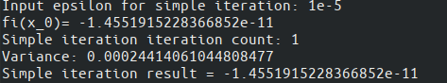
Програний код на мові програмування Python3

import numpy as np
import matplotlib.pyplot as plt

def binary_search(f: 'function', a: float, b: float, eps: float = 1e-3) -> tuple:
if b < a:
raise ValueError("End of interval cannot be less than being")

if f(b)*f(a) > 0:
raise Exception("There is no root in passed interval.")

iteration_count = 0

middle = (a+b)/2
while b - a >= eps:
middle = (a + b)/2
iteration_count += 1
print("xl = {}, xx = {}, xp = {}".format(a, middle, b))
if f(middle) * f(a) < 0:
b = middle
if f(middle) * f(b) < 0:
a = middle
if f(middle) == 0:
break

return iteration_count, middle

def simple_iter(x: float, eps: float) -> tuple:
def fi(x: float) -> float:
return np.power(x, 3)

iteration_count = 0

while True:
x_new = fi(x)
print("fi(x_{})=".format(iteration_count), x_new)
variance = x_new - x
x = x_new
iteration_count += 1
if abs(x - x_new) < eps:
break

return iteration_count, x_new, variance

def f(x: float) -> float:
return np.sin(2*x) - x**2

def plot_f(f: 'function', a:float, b:float, n: int) -> float:
X = np.linspace(a, b, n)
Y = [f(x) for x in X]
plt.grid()
plt.plot(X, Y)
plt.show()

def input_init_values() -> tuple:
a, b = (float(x) for x in input("Input begin and end of interval: ").split())
print("Your input is a={}, b={}".format(a, b))
eps = float(input("Input epsilon: "))
print("Your input is eps={}".format(eps))

return a, b, eps

if __name__ == '__main__':
debug = False

# debug variables
# a, b, eps, eps2 = -1, 0.5, 1e-3, 1e-5

a, b, eps = input_init_values()

if debug:
plot_f(f, a, b, 100)

iteration_binary, x0 = binary_search(f, a, b, eps)
print("Binary search iteration count:", iteration_binary)
print("Binary search result: ", x0)

eps2 = float(input('Input epsilon for simple iteration: '))
iteration_simple_iter, x1, variance = simple_iter(x0, eps2)
print("Simple iteration iteration count:", iteration_simple_iter)
print("Variance:", variance)
print('Simple iteration result =', x1)

Висновок:
В ході виконання лабораторної роботи було розв'язано нелінійне рівняння ітераційним метод половинного ділення або методом дихотомії із похибкою 0,001. Було уточнено корінь методом послідовних наближень із точністю 0,0000. Для обох похибок було пораховано кількість необхідних ітерацій для досягнення бажаної точності.
Метод простої ітерації був порівняний з методом половинного ділення, і було встановлено, що метод ростої ітерації є ефективнішим бо потребує меншої кількості ітерацій.

